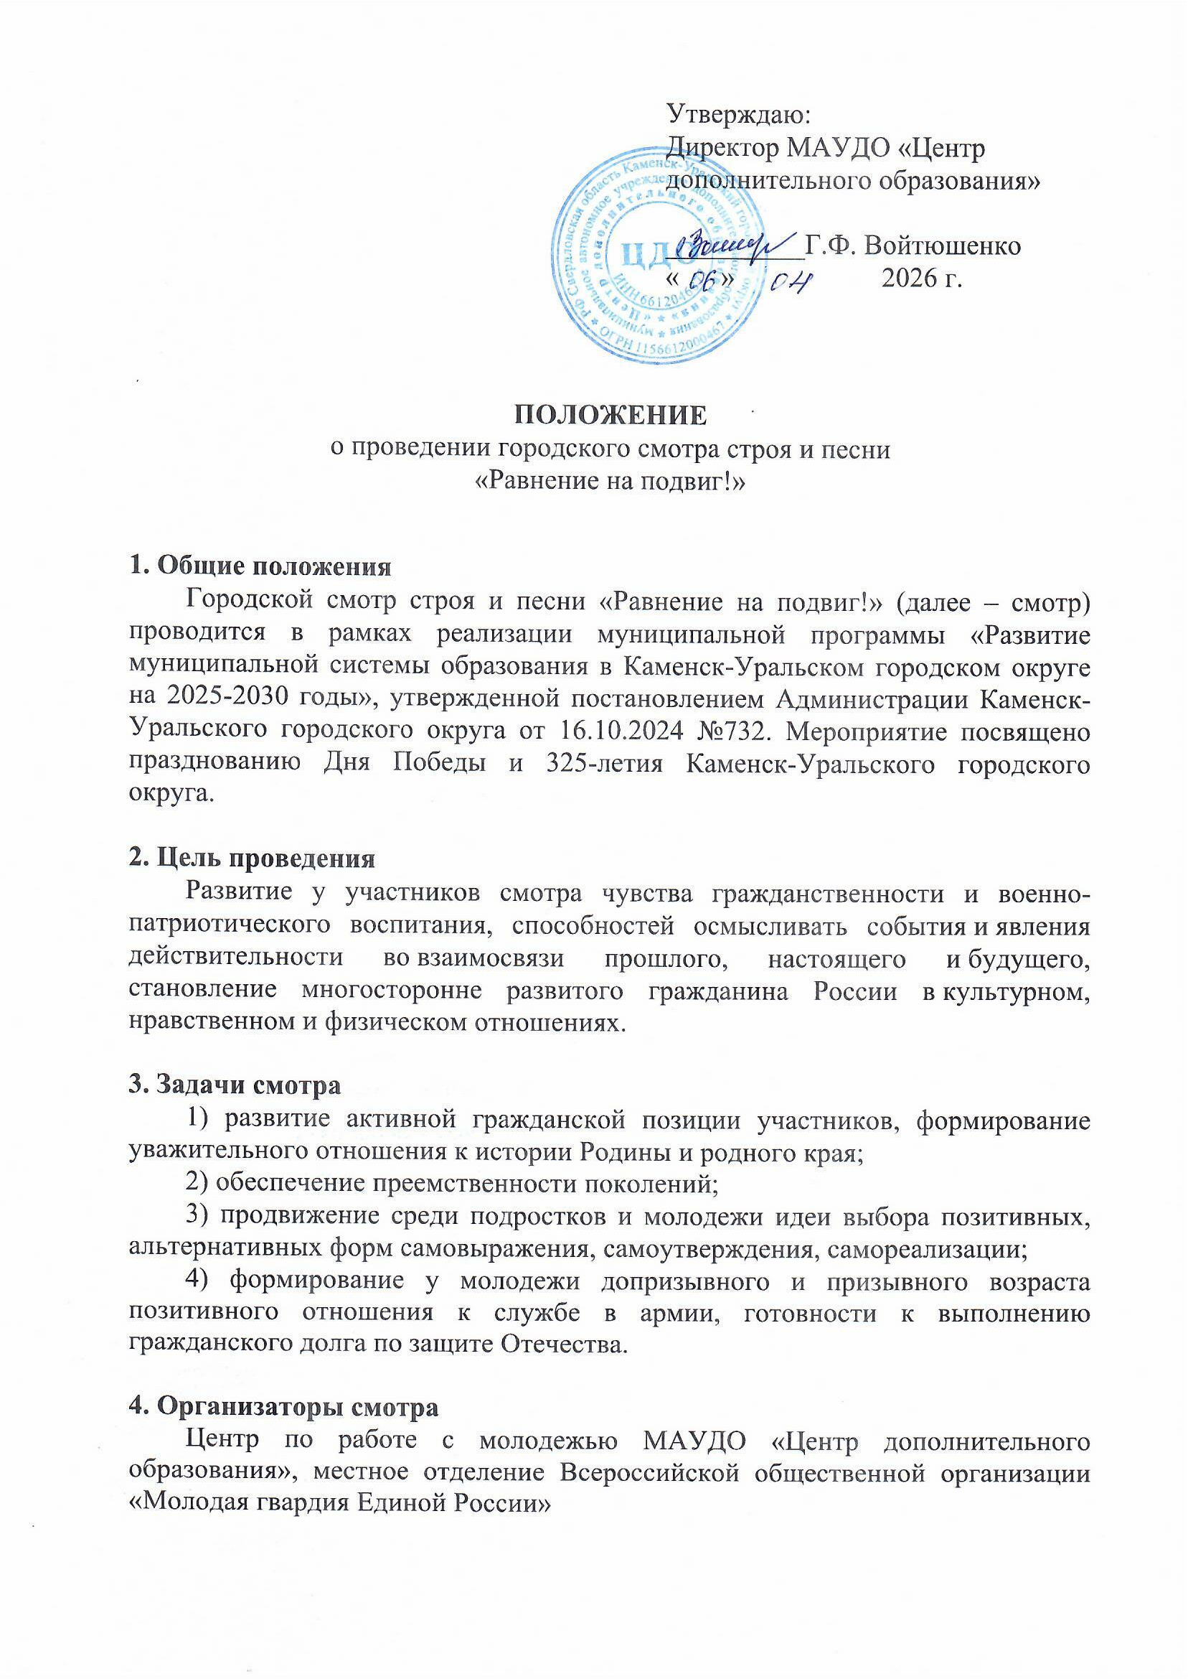
5. Участники смотра
1) учащиеся учреждений общего и дополнительного образования;
2) студенты учреждений профессионального образования;
3) участники общественных объединений (члены патриотических, ветеранских организаций, профсоюзов и т.д. старше 18 лет).

6. Дата, место и время проведения смотра
Смотр проводится 8 мая 2026 года с 16.00 часов на площади Ленинского комсомола.

- Условия проведения смотра
  - в смотре принимает участие взвод учебного заведения в количестве не менее 22 человек (допускается разнородность половозрастного состава). Командир взвода выбирается из числа участников;
  - для участия в смотре необходимо подать заявку до 24 апреля 2026 года на электронный адрес: cmp-specialist-ku@yandex.ru с пометкой в теме «Заявка на участие в смотре строя и песни». Форма заявки прилагается (Приложение 1);
  - у участников смотра обязательно наличие формы или единообразие одежды;
  - взводы выполняют строевые приемы:
- изначальное построение в колонну по три,
- приветствие командующего («Здравия желаю, товарищ командующий!),
- ответ на поздравление командующего (протяжные - «Ура! Ура! Ура!»),
- выступление на середине – выполнение команд:
«Строевым шагом - марш!»
«На месте. Стой!» «Разойдись!»
«Взвод, ко мне!»
«В две шеренги - становись!»
«Нале-во! Нале-во! Кру-гом!», «Напра-во! Напра-во! Кру-гом!»
- перестроение в колонну по три:
«Взвод, разойдись!»
«Взвод, ко мне. В колонну по три - становись!»
- выполнение строевых приемов в движении в составе взвода («Нале - во!
Нале - во! Кругом - марш!», «Напра - во! Напра - во! Кругом - марш!»)
Выход подразделения для прохождения торжественным маршем.
- прохождение мимо трибуны:
1 вариант приветствия - «Счет! И раз! (поворачивают голову; кроме шеренги, ближней к трибуне);
2 вариант приветствия - «Смирно! Равнение направо!»
После трибуны:
«Счет! И два!» или «Вольно»
«Песню запевай!» (исполнение одного куплета песни и припева)
- постановка взвода на исходное место
- во время выступления следующего взвода: «Вольно»;
  - выступление взвода оценивается в соответствии с критериями:
- слаженность действий подразделения,
- прохождение торжественным маршем,
- действия командира (громкость, правильность подачи команд, ориентирование по ситуации),
- исполнение песни (эмоциональность, слаженность исполнения, соответствие песни теме и форме мероприятия),
- внешний вид участников (единообразие, выдержанность по стилю, аккуратность).

- Порядок подготовки и проведения смотра

Сроки проведения | Содержание работы | Место проведения
Апрель 2026 года | Проведение смотров строя и песни в учебных заведениях, прием заявок на участие | Учреждения общего, профессионального образования, предприятия города
20.04.2026,  15.00 | Проведение совещания с руководителями команд | Центр по работе с молодежью, Синарская, 7  второй этаж
06.05.2026,  15.00 | Проведение репетиции смотра для учащихся кадетских школ, студентов учреждений профессионального образования, работающей молодежи | Площадь Ленинского комсомола
08.05.2026,  16.00 | Проведение смотра для учащихся кадетских школ, студентов учреждений профессионального образования, работающей молодежи, награждение | Площадь Ленинского комсомола

- Подведение итогов смотра
Подведение итогов состоится 8 мая 2026 года на площади Ленинского комсомола. Победителям смотра вручаются дипломы главы города и кубки.

Приложение 1

Заявка
на участие в городском смотре строя и песни
«Равнение на подвиг!»

1. Полное название учебного заведения/организации
2. Данные о взводе:
- количество участников,
- половозрастной состав,
- класс (группа, курс, цех).
3. Данные о командире:
- фамилия, имя, отчество командира,
- класс (группа, курс, цех).
4. Данные о руководителе взвода:
- ФИО. (полностью),
- место работы, должность,
- дата рождения, домашний адрес, паспортные данные (серия, номер, кем и когда выдан),
- контактный телефон (лучше сотовый).
5. Руководитель организации (подпись, печать).

